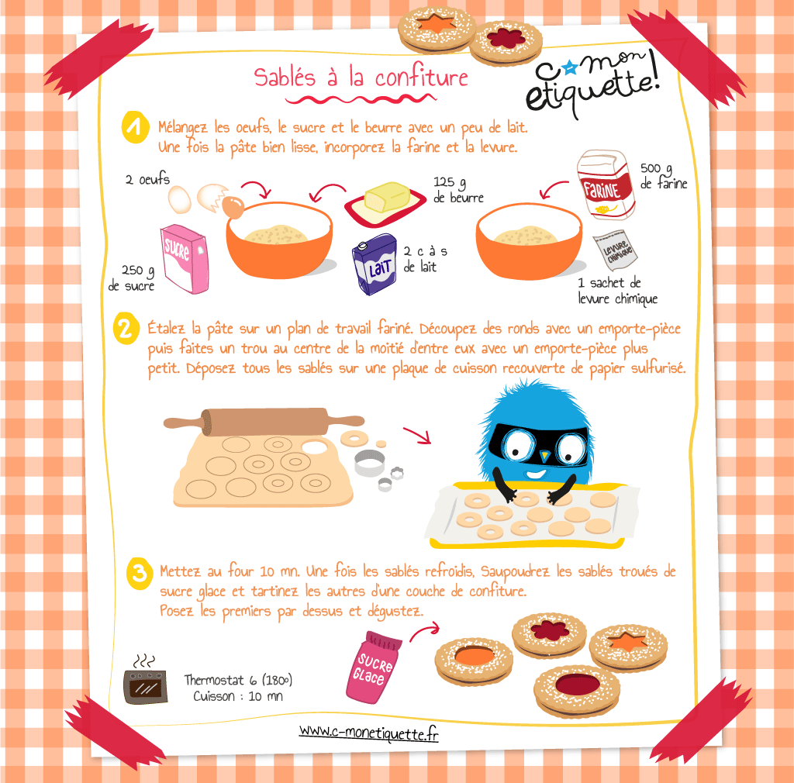
Sablés à la confiture

Ingrédients
- 500g de beurre
- 500g de sucre
- 2 kilos de farine
- 1 litre d’œufs
- 1 levure chimique
- 1 kilo de confiture de fraises
- Sucre glace

Déroulé

- Mélanger le sucre et le beurre. Ajouter les œufs et bien mélanger.

- Ajouter la farine et la levure. Mélanger jusqu’à obtention d’une boule de pâte.

- Etaler la pâte sur le plan de travail. Découpez des ronds avec un emporte-pièce puis faire un trou sur la moitié d’entre eux avec un emporte-pièce plus petit. Déposez les sablés sur une plaque de cuisson.

- Enfourner à 180°C pendant 10 minutes. Une fois refroidis, étaler la confiture sur les sablés pleins et saupoudrer les sablés troués de sucre glace. Empiler les sablés troués sur les pleins.

C’est prêt !

